“e TWİNNİNG NEDİR”

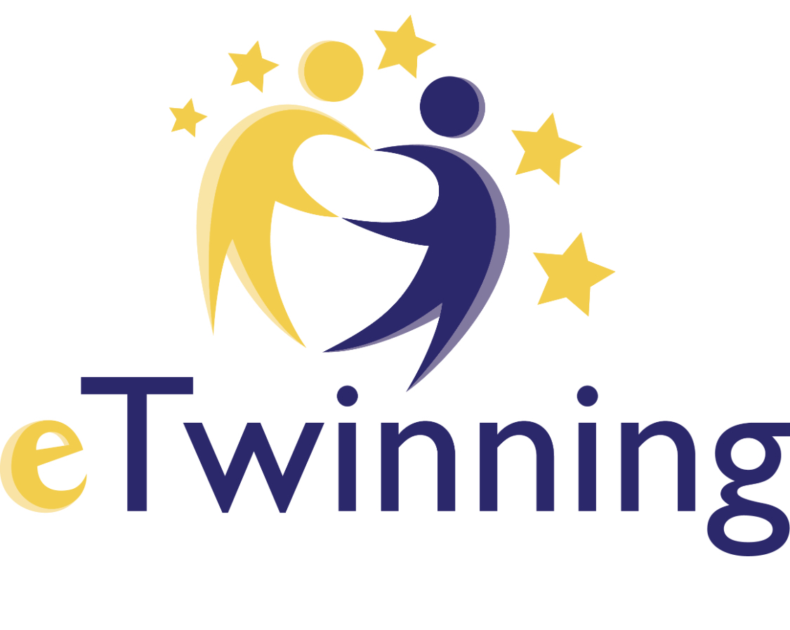

Proje Tabanlı Öğrenme Nedir?
Proje tabanlı öğrenme, öğrencilerin yaşamlarında karşılaşabilecekleri problemleri sınıf ortamında farklı disiplinlerle bağlantı kurarak bir senaryo çerçevesinde çözmeye çalıştıkları öğrenme yaklaşımıdır.
e Twinning Milli Eğitim Bakanlığı Yenilik ve Eğitim Teknolojileri Genel Müdürlüğü tarafından yürütülür.
Proje Tabanlı Öğrenmenin Savunucuları Özellikleri
Proje tabanlı öğrenmenin savunucuları Bruner ve John Dewey’dir.
- Proje temelli öğrenmede disiplinler arası bir problem ya da senaryo üzerinde çalışılır.
- Grupla ya da bireysel olarak gerçek yaşama uygun beceriler kazandırma amacı yürütülen bir yöntemdir.
- Sonunda bir ürün ortaya konulması istenir ancak önemli olan süreçtir.
- Öğretmen rehberdir.
- Araştırma ve inceleme içerisinde, uygulamadan değerlendirmeye beceriler kazandırılır.
- Sentez basamağı daha ağırlıklıdır. Direkt uygulamadan başlar.
- Yaşamda işe yaramayan bilgilerin bir önemi yoktur.
Proje tabanlı öğrenmede,
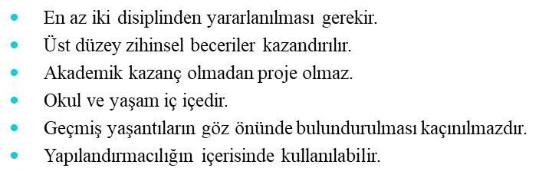
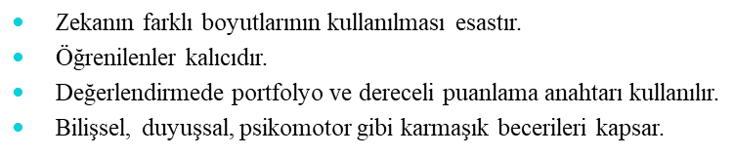
Proje Tabanlı Öğrenmenin Yararları
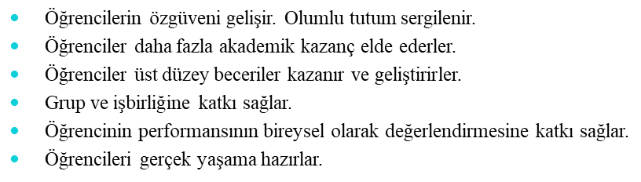
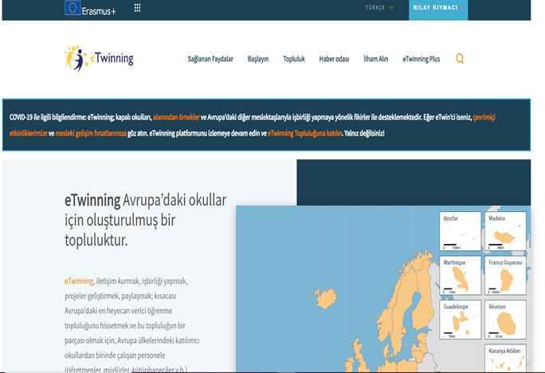

eTwinning Nedir?
- e Twinning, Avrupa’daki okullar için oluşturulmuş bir topluluktur.
- eTwinning, iletişim kurmak, işbirliği yapmak, projeler geliştirmek, paylaşmak; kısacası Avrupa’daki en heyecan verici öğrenme topluluğunu hissetmek ve bu topluluğun bir parçası olmak için, Avrupa ülkelerindeki katılımcı okullardan birinde çalışan personele (öğretmenler, müdürler, kütüphaneciler v.b.) yönelik bir platform sunmaktadır.
- eTwinning, Bilgi ve İletişim Teknolojileri (BİT) kullanımıyla okullar için destek, araç ve hizmetler sağlayarak Avrupa’daki okullar arası işbirliğini teşvik eder. Ayrıca; eTwinning, eğitimciler için sürekli çevrimiçi Mesleki Gelişim için ücretsiz fırsatlar da sunmaktadır.
- 2005 yılında Avrupa Komisyonunun e öğrenme Programının ana hareketi olarak başlatılan eTwinning, 2014 yılından bu yana AB Eğitim, Öğretim, Gençlik ve Spor program olan Erasmus+'a, sıkı bir şekilde entegre edilmiştir.
- Merkezi Destek Servisi, Avrupa'daki okullar, öğretmenler ve öğrenciler için eğitimi geliştiren 34 Avrupa Eğitim Bakanlığının uluslararası işbirliğinden oluşan European Schoolnet tarafından yönetilmektedir. Ayrıca eTwinning ulusal düzeyde 38 Ulusal Destek Servisi tarafından desteklenmektedir.
eTwinning Portalı
- eTwinning portalı, eTwinning dünyasına giriş noktasıdır. 28 dilde kullanıma sunulmuş olan eTwinning.net’de; eTwinning ülkelerinden haberler, mesleki gelişim fırsatları, tanımayla ilgili bilgiler ve ayrıca başarılı projelerden örnekler sunulmaktadır.

Öğretmenler e Twinninge katılarak şunlara erişim sağlayabilirler,
- eTwinning Live
- Öğretmenlerin eTwinning topluluğunu tüm potansiyeliyle deneyimledikleri yerdir. Öğretmenler, diğer kayıtlı eTwinner’lar ve okullar hakkında arama yapabilir, onlarla bağlantı kurabilir ve aktivitelerini takip edebilirler. Öğretmenler, eTwinner’lar tarafından oluşturulan tüm çevrimiçi ve yerinde etkinliklere erişim sağlayabilir ve kendi etkinliklerini oluşturabilirler.

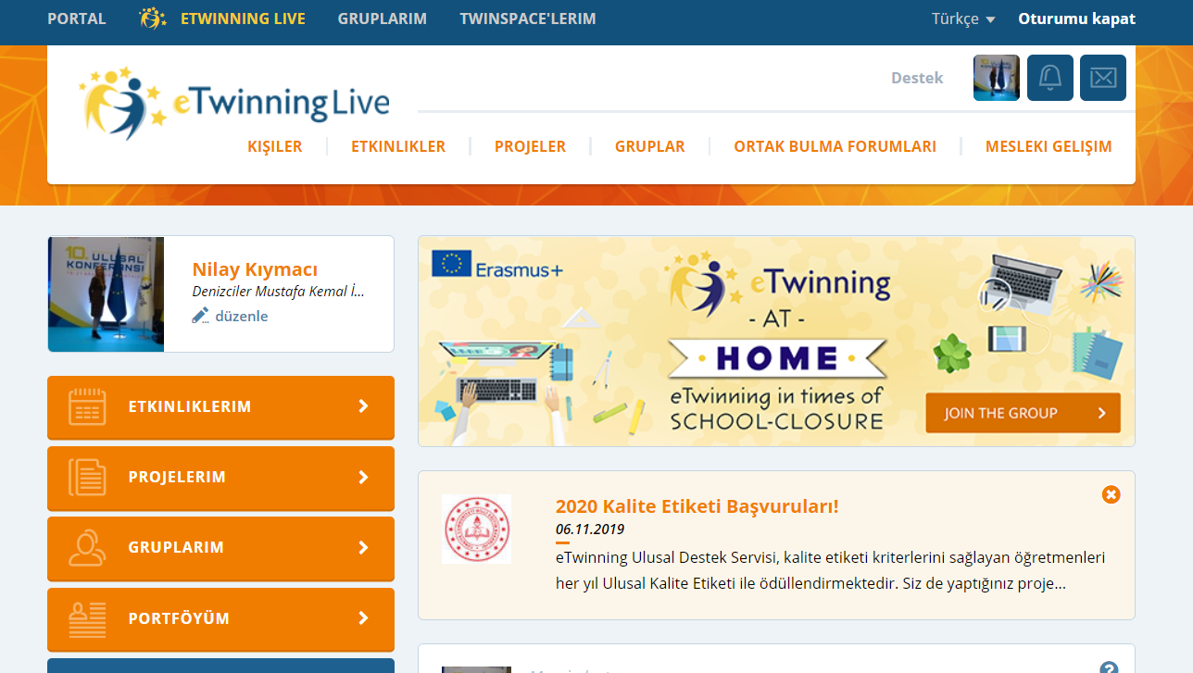

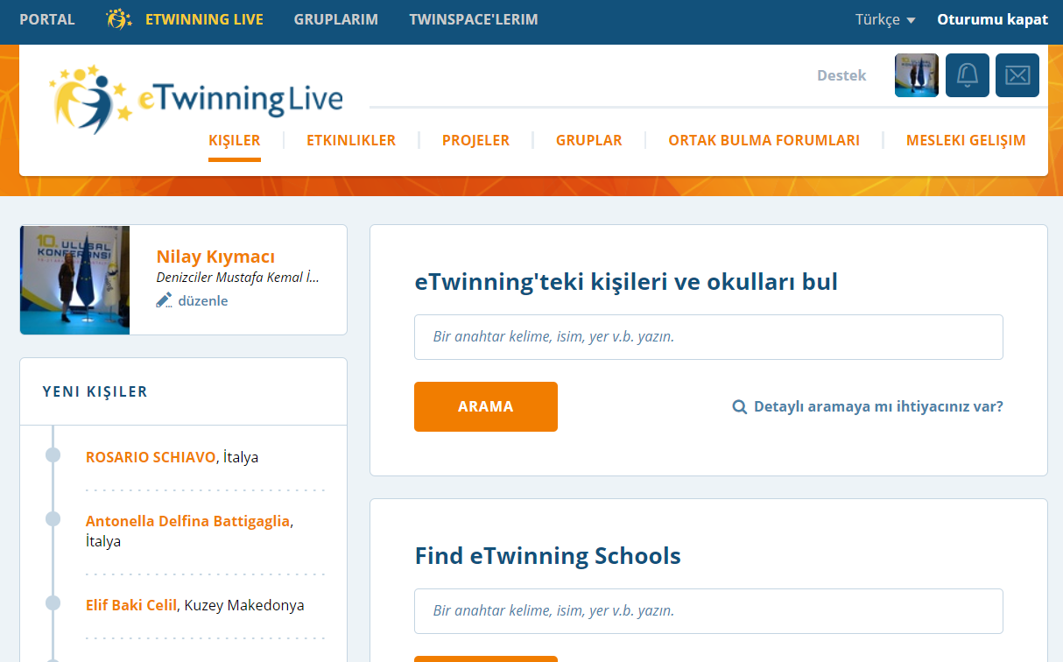

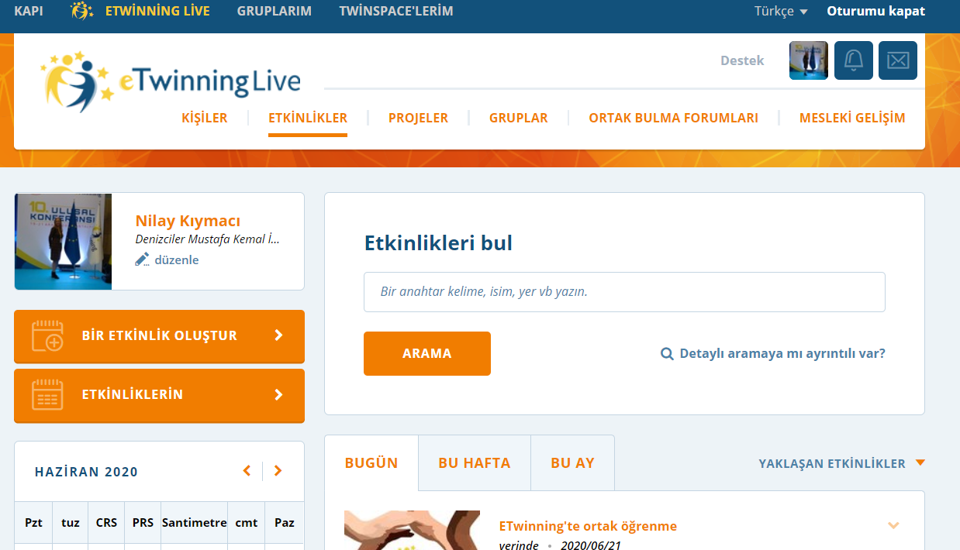
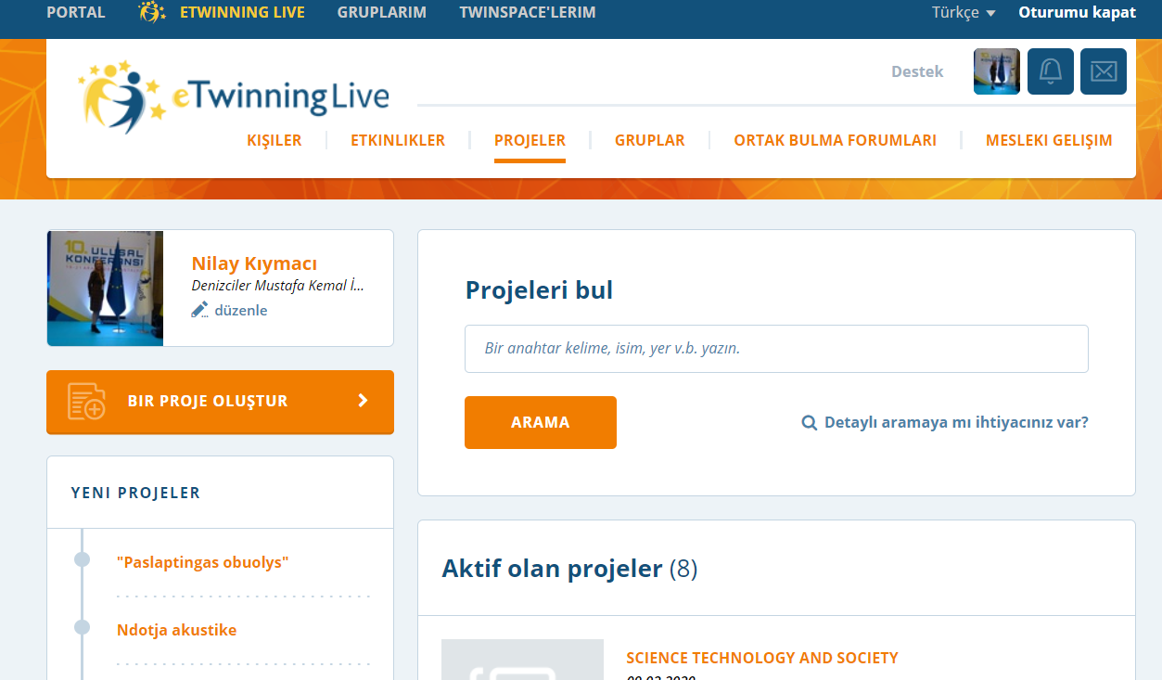
Projeleri bulabilir,
bir proje oluşturabilirsin

- eTwinning Live aracılığıyla, öğretmenler farklı konularda ve farklı anahtar yetkinliklerde iki veya daha fazla öğretmen ve öğrencileriyle birlikte işbirliği yaparak aktiviteler gerçekleştirebilecekleri kendi projelerini oluşturabilirler.

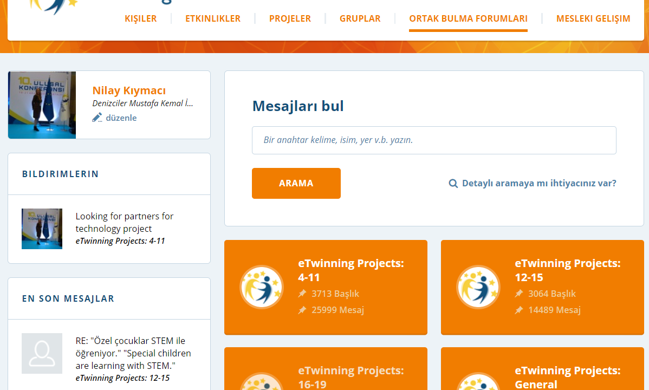
Projemize ortaklar bulabileceğimiz veya bir projeye ortak olacağımız bölümdür.

- Öğretmenler, eTwinning’in Avrupa düzeyinde sunduğu çevrimiçi mesleki gelişim fırsatlarını bulabilirler. Öğrenme Etkinlikleri; öğretmenlere bir konuyu tanıtan, fikirleri uyaran ve becerilerini geliştirmelerine yardımcı olan kısa, yoğun ve eğlenceli kurslardır. Öğrenme etkinlikleri, genellikle 4-6 saat sürer. Çevrimiçi Seminerler, öğretmenlerin çeşitli konular hakkında bilgi edinme, konuşma ve tartışma şansını yakaladıkları bir saatlik canlı çevrimiçi video oturumlarıdır.
eTwinning Grupları
- Öğretmenler, eTwinning Gruplarına da katılabilirler. Bu Gruplar, eTwinner’ların buluşup belirli dersler, konular ve diğer ilgi alanları hakkında tartıştıkları sanal yerlerdir. MDS tarafından koordine edilen ve deneyimli eTwinner’lar tarafından yönetilen 14 Özel Grup bulunmaktadır.
Bunlar, aşağıda belirtilmiştir.

eTwinning Grupları
- Coding at schools
- English as a Second Language
- Entrepreneurship in education
- Bringing eSafety into eTwinning projects
- French as a Second Language
- STEM
- Sustainable Schools Network
- Game-based classroom
- Inclusive Education
- Creative Classroom
- Virgilio - Your eTwinning Guide
- Gender - Know How to Stop Stereotypes
- Integrating Migrant Students at School
- School Leadership
Twinspace
- eTwinning sihrinin tam olarak gerçekleştiği yer TwinSpace’dir. Sadece bir projeye katılmış olan öğretmenlerin görebileceği güvenilir bir platformdur. Öğrenciler de ortak okullarındaki akranlarıyla buluşup işbirliği yapmak üzere TwinSpace’e davet edilebilirler.
Neden bir eTwin’ci olmalısınız?
Sağlanan Faydalar
- İşbirliği
- eTwinning’in en önemli unsurlarından biri; öğretmenler, öğrenciler, okullar, ebeveynler ve yerel yetkililer arasındaki işbirliğidir. eTwinning’te, öğretmenler birlikte çalışır ve öğrencileri için aktiviteler düzenlerler. Aktif bir roller vardır, etkileşimde bulunurlar, araştırma yaparlar, karar alırlar, birbirlerine saygı duyarlar ve 21. yüzyıl becerilerini öğrenirler. eTwinning projeleri, ekibin her bir üyesinin katkılarını içerir. İlham alın ve ödül alan bu projeleri keşfedin.

Mesleki Gelişim
- Onlarca farklı alanda uzmanlar tarafından yönetilen ücretsiz Öğrenme Etkinliklerimize ve Çevrimiçi Seminerlerimize katılın! Ayrıca akranlarınızdan öğrenebilir ve eTwinning’in özel etkinlikleri, Mesleki Gelişim Çalıştayları ve Tematik ve Yıllık Konferansları ile yeni eğitim materyalleri keşfedebilirsiniz.
Başlangıç Seviyesindeki Öğretmenlik Eğitimi
- eTwinning; 2012 yılından itibaren, stajyer öğretmenlerle etkileşim içine girerek eTwinning'i yaygınlaştırmak için tamamlayıcı bir strateji olarak; başlangıç seviyesindeki öğretmenlik eğitimine eTwinning’i dahil etmek üzere, çeşitli Avrupa ülkelerindeki Öğretmenlik Eğitimi Enstitülerini (TTI) içeren bir Avrupa girişimi yürütmektedir.

Öğrenme Etkinlikleri
- Öğrenme Etkinlikleri bir dizi konuda gerçekleştirilen kısa ve yoğun çevrimiçi etkinliklerdir. Konular, özellikle pedagojik alanlarla ilgilidir ve öğretmenler arasında gerçekleştirilen aktif çalışmaları ve fikir tartışmalarını içerir. Öğrenme Etkinlikleri, eş zamanlı olmayan ve bazen de eş zamanlı yapılan aktiviteleri kapsar ve yaygın bir şekilde konuşulan İngilizce dilinde yürütülür. Bu etkinliklere katılım sonucunda sertifika alabilirsiniz.
Çevrimiçi Seminerler
- Çevrimiçi Seminerler; çeşitli konular hakkında akranlarınızla bilgi edinme, konuşma ve tartışma fırsatı yakalayacağınız canlı iletişim oturumlarıdır. Çevrimiçi Seminerlerde ele alınan konular, genel olarak pedagoji ve eTwinning ile ilgilidir. Bir uzman tarafından yönlendirilir ve yaygın bir şekilde konuşulan İngilizce dilinde yürütülürler.
Mesleki Gelişim Çalıştayları
- Mesleki Gelişim Çalıştayları; pedagojik bir konuyu kapsayan, üç gün süren ve yüzyüze gerçekleştirilen etkinliklerdir. Bu etkinlikler, yaygın bir şekilde konuşulan İngilizce dilinde yürütülür. Bu etkinliklere katılım sonucunda sertifika alabilirsiniz.
Tematik Konferanslar
- Tematik Konferanslar, 3 gün süren ve yüz yüze gerçekleştirilen farkındalık etkinlikleridir. Konular, genel olarak pedagoji ile ilgilidir. Temel amaç, eTwinning hakkında bilgilendirme yapmak ve farkındalık yaratmaktır. Bu etkinlikler, yaygın olarak konuşulan bir Avrupa dilinde yürütülür. Bu etkinliğe katılım sonucunda sertifika alabilirsiniz.
Yıllık Konferanslar
- Yıllık konferanslar; üç gün süren, yüz yüze gerçekleştirilen ve Avrupa çapında bir konuya odaklanılan kutlama etkinlikleridir. Temel amaç; eTwinning’in, içinde bulunulan yıl içindeki başarılarını kutlamaktır. Bu etkinliğe katılım sonucunda sertifika alabilirsiniz.
Başlayın
- eTwinning’e kaydoldunuz mu? Haydi başlayalım! Okumak için vakit ayırın, siteyi keşfedin ve eTwinning Live’deki diğer meslektaşlarınızla iletişim kurmaya başlayın. Yeni bir proje oluşturmaya ne dersiniz? Bunun için henüz hazır hissetmiyorsanız, mesleki gelişim fırsatlarımıza göz atabilir veya eTwinning Kendi Kendine Eğitim Materyalleri ile başlayabilirsiniz. eTwinning Grupları, belirli konularda benzer fikirlere sahip bireylerle bağlantı kurmak için harika bir yerdir.
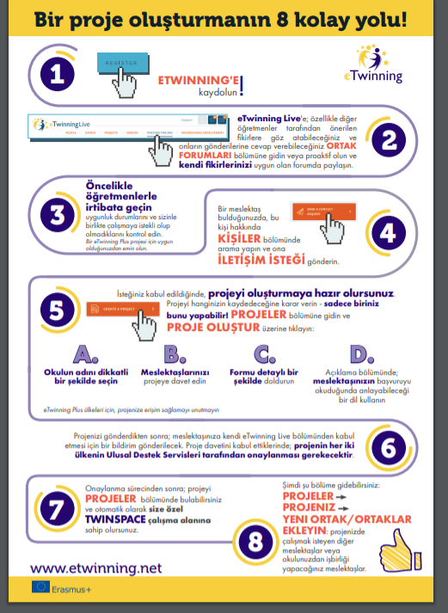

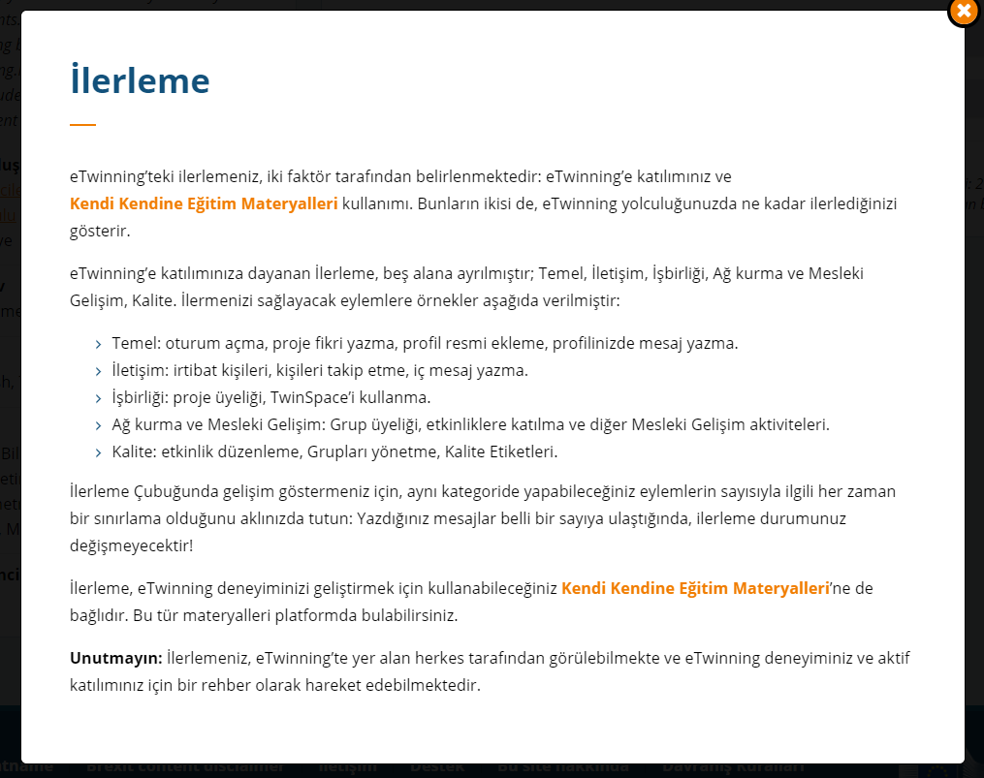

Birlikte Çalışın
- Oturum açtıktan sonra, eTwin’cilerin sanal evi olan eTwinning Live’e erişim sağlayacaksınız. Kendinizle ilgili resimler ve bilgilerle profilinizi güncelleyin, takip edip bağlantı kurabileceğiniz kişileri bulun ve bir proje için hazır olduğunuzda, ilginizi çekebilecek meslektaşlar bulmak için ortak bulma forumlarına bakın. Ortaklar bulduktan sonra, projenizi oluşturmak ve başlamak kolaydır.

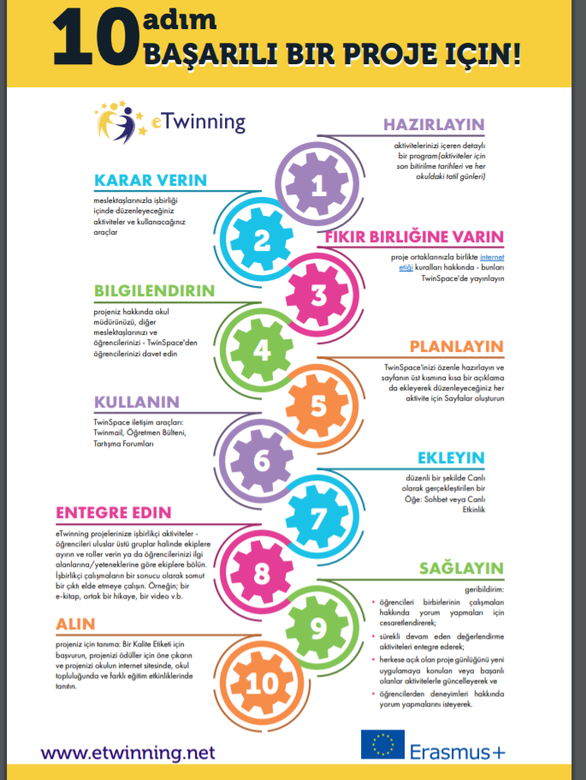
Gelişim Gösterin
- Her zaman gelişim için yer vardır! eTwinning; öğretim becerilerinizi geliştirmenize, öğrencilerinizin ilgisini çekmenize, okulunuzu güçlendirmenize ve topluluğunuzu zenginleştirmenize yardımcı olur.
- • eTwinning platformunun özellikleri hakkında bilgi edinmek için, eTwinning Kendi Kendine Eğitim Materyallerinikullanın.
- • Potansiyelinizi değerlendirmek ve eTwinning’ten en iyi şekilde nasıl faydalanabileceğinizi öğrenmek için, eTwinning Uygulamalarını İzleme aracıyla yetkinliklerinizi kontrol edin.
Topluluk
- Ülkenizdeki eTwinningi Bulun
- eTwinning’e Avrupa ve ötesinden 44 ülkenin dahil olduğunu biliyor muydunuz ? Ülkenizin eTwinning’in parçası olup olmadığını, ana sayfada yer alan haritadan kontrol edebilirsiniz. Eğer ülkeniz haritada yer alıyorsa, bir Ulusal Destek Servisi (UDS) veya bir Ortak Destek Ajansı (ODA), size kendi dilinizde destek sağlamak, ülkenizde eTwinning’i teşvik etmek, mesleki gelişim aktiviteleri düzenlemek ve çok daha fazlası için hizmetinizde olacaktır.
Koordinatörler
- eTwinning Koordinatörleri, eTwinning topluluğunun temelini oluşturur. eTwinning projeleri yürüten, eTwin’cileri pedagojik ve teknik konularda destekleyen, yerinde ve çevrimiçi eğitimler sağlayan zengin deneyime sahip istekli öğretmenlerdir.
- Her ilin bir koordinatörü vardır.
eTwinning Okulları
- eTwinning, sadece bireysel eTwin’cilerin değil, aynı okuldaki öğretmenler ve okul liderleri ekiplerinin de katılımını, bağlılığını ve çabalarını tanır ve onaylar. eTwinning Okulu etiketi, okul düzeyinde yapılan çalışmaları tanır ve bu okulları yerel ve ulusal toplulukta lider konumuna gelmeleri için güçlendirir.
eTwinning Okul Etiketi nedir?
- eTwinning Okulları, tüm okulların eTwinning’ten nasıl faydalanabilecekleri ile ilgili harika örneklerdir. eTwinning değerlerini ve pedagojisini tanıtmada aktif rol oynarlar, yerel toplulukları için birer referans noktasıdırlar ve diğer okullar için bir model teşkil ederler.
- eTwinning Okulları, eTwinning’in önemini ve değerlerini tanır, okul yönetiminin desteğiyle bunları okulun politikalarına, uygulamalarına ve mesleki gelişim süreçlerine dahil eder.
- eTwinning Okul Etiketi ile, eTwinning; sadece bireysel olarak eTwin’cilerin değil, aynı zamanda öğretmen takımlarının ve okul liderlerinin birlikte çalıştığı tüm okulun katılımını, çabasını ve bağlılığını tanıyarak değerlendirir.
Faydaları Nelerdir? eTwinning Okulları,
- Avrupa düzeyinde eTwinning için rol modelleri olarak tanınırlar ve eylemin gelecekteki gelişimi için ilham verecek öncü okullardan oluşan bir ağ oluştururlar.
- Avrupa düzeyinde yüksek seviyede görünürlük elde ederler ve eTwinning Okulu Etiketlerini tanıtıcı ve bilgilendirici materyallerinde gösterebilirler.
- Aşağıdaki alanlarda lider olarak tanınırlar:
  - Dijital uygulamalar
  - e-Güvenlik uygulamaları
  - Pedagojiye Yenilikçi ve yaratıcı yaklaşımlar
  - Personelin sürekli mesleki gelişiminin teşvik edilmesi
  - Personel ve öğrencilerle gerçekleştirilen işbirlikçi öğrenme uygulamalarının teşvik edilmesi
Hazır Proje Kitleri
- Hazır proje kitleri, başarılı eTwinning projeleri için adım adım rehberlik eder. Proje kitleri, benzer projeler uygulamak isteyen öğretmenler için kıyaslama noktası veya ilham almak ve taze fikirler için araç olarak kullanılabilir.
Projeler
- Galeri, kendi eTwinning projenizi tasarlayıp yürütürken yaratıcılığınızı harekete geçirecek en iyi uygulama örneklerinden bazılarını gözler önüne serer. Daha fazlasını keşfetmek için, buradan kaydolabilirsiniz.
- Kendimiz hakkında sonsuza kadar konuşabiliriz; ama eTwinning Referansları, dikkatleri proje üzerinden alıp siz öğretmenler üzerinde toplamaktadır. Avrupa’daki en büyük öğretmen topluluğunun sizlere ne tür faydalar sağlayabileceğini görmek için; öğretmenlerin düşünceleri, eylemleri ve başarıları hakkında bilgi edinebilirsiniz.

BURHAN DEMİRBAĞ NECMETTİN BEYAZ SABAHAT KIZILDAĞ ŞEYDA ÖZGEN
SINIF ÖĞRETMENİ SINIF ÖĞRETMENİ ANASINIF ÖĞRETMENİ SINIF ÖĞRETMENİ

